OLIMPIJSKE IGRE STARE GRČIJE

Legende o nastanku olimpijskih iger ena od teh je ta, da je olimpijske igre pripravil junak Herakles, potem, ko je v Elidi očistil Avgijev hlev. Imele so športni pa tudi kulturni pomen. Posvečene so bile bogu Zeusu in so potekale vsako četrto leto v Olimpiji, ki je starogrško svetišče v Elidi na SZ Peloponeza, prav tako posvečeno bogu Zeusu. Le-te igre so zasenčile vse podobne igre v antični Grčiji in so kmalu dobile vsegrški značaj. Imele so značajen vpliv na življenje v stari Grčiji, ki se je kazal v tem, da so Grki v 3. st. pr. Kr. pričeli računati čas glede na olimpijske igre, oziroma glede na 4 letni interval med njimi. Prve zgodovinsko dokazane olimpijske igre so bile dokumentirane leta 776 pr. Kr. Trajale so do leta 393 po Kr., ko je rimski cesar Teodozij I. uradno prepovedal vsa poganska čaščenja, med njimi tudi olimpijske igre, kar je za tedaj pomenilo konec olimpijskega gibanja. Igre v Olimpiji s bile prve antične igre, na katere so se tekmovalci pripravljali skupaj. Postale so temelj za plemeniti in viteški značaj urjenja telesa, kar je v novi dobi olimpijskih iger predstavljalo amaterstvo: šport mora biti samemu sebi nagrada. Resnične priprave atletov so se začele že tedne pred pričetkom olimpijskih iger. Najpozneje 30 dni pred začetkom tekmovanj so morali atleti priti v poseben vadbeni tabor z enako prehrano in nastanitvijo, kjer so jih ob praktičnih športnih pripravah poučili o pomenu sodelovanja na olimpijskih igrah. Poleg tega so vsem aktivnim udeležencem razložili tudi pravila vedenja med tekmovanji.

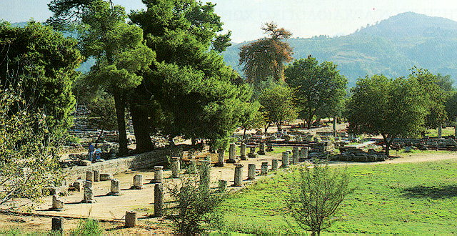

Olimpijski gimnazion, kjer so se urili v lahki atletiki, je imel pokrito pisto. Zgrajen je bil pribljižno 200 let pred našim štetjem.

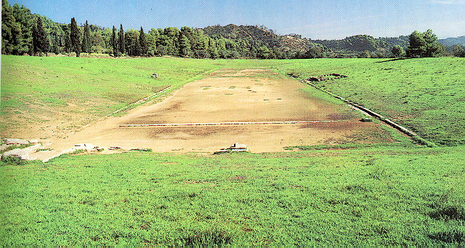

T.i. stadion, ki je bil dolg približno 210 m in širok 29 m, na njemu so bile kamnite plošče z žlebovi kot štartna mesta za tekače. Na obronkih hriba Kronosa je bila tribuna za približno 50.000 gledalcev, ki so prihajali iz vse Grčije - celine in kolonij.

V palestri pa so udeleženci tekmovali v boksu, rokoborbi in pankrationu, ki je bila igra podobna boksu, pri kateri je bilo dovoljeno vse, razen iztikanja oči nasprotniku , kakor tudi za izbor najboljšega trobentača in glasnika.



Ženske niso smele sodelovati na olimpijskih igrah, niti kot gledalke. Pred začetkom so morali vsi tekmovalci in sodniki svečano priseči, da se bodo borili častno in pošteno, oziroma, da bodo pravični v svojih sodniških odločitvah. Igre so trajale sedem dni, vendar so prvi in zadnji dan namenili verskim in drugim slavnostnim. Igre so potekale pri prvi polni luni poletnega solsticija. V času trajanja olimpijskih iger in priprav nanje je vladal v Grčiji »sveti mir« (v času ko je gorel olimpijski ogenj), vsa vojskovanja so bila za tisti čas ustavljena.

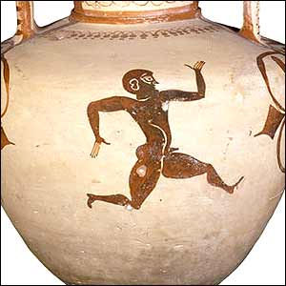

Osnova tekmovanja je bil tek. Dolžina steze je bila sprva en stadij (približno 200 m), pozneje so jo podaljšali na dva, naknadno pa so uvedli še tek vzdržljivosti, ki je bil dolg približno 5 km. Ena od disciplin je bil tudi tek z orožjem, Poleg teka so bila tudi tekmovanja v metanju diska, kopja, skoki v dolžino (z utežmi), rokoborba itd.

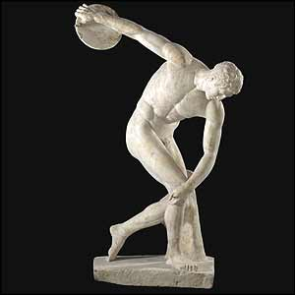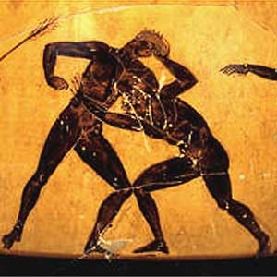

Na 18. Olimpijskih igrah so uvedli peteroboj ( Pentathlon), ki je vseboval tek, met diska in kopja, skok v daljino in rokoborbo.

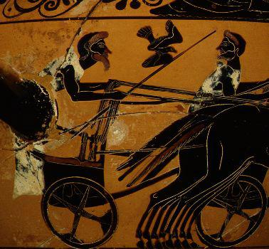

Na 25. Olimpijskih igrah so že tekmovali s četverovpregami, kar je bilo resnično nekaj izredno impozantnega, saj so Grki ljubili lepoto konj.

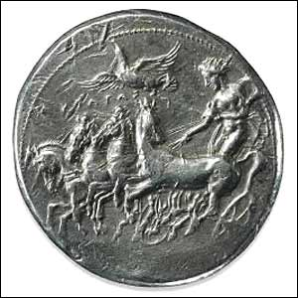

Le po naključju se nam je ohranilo nekaj tedanjih dosežkov, saj jih niso mogli ne meriti ne štopati. Zmagovalci so prejeli venec iz oljčnih vejic. Zmaga je bila nadvse pomembna, poraz pa je bil takorekoč sramota za ves polis. Odličja so zmagovalcem podelili šele zadnji dan iger. Pospremili so jih do Zeusovega templja in darovali Zeusu za sodelovanje na igrah. Praznovanje zmagovalcev se je nadaljevalo v matičnih mestih. Bili so oproščeni davkov, prejemali so brezplačno prehrano in dobili stalen častni sedež v gledališču. Olimpijske zmagovalce so izredno častili, postavljali so jim spomenike, opevali so jih pesniki in občudovali vladarji. Olimpijske igre so bile ostvaritev grškega ideala o enovitem razvoju telesa in duha - zdrav duh v zdravem telesu. Pri antičnih tekmovanjih je bila zmaga veliko bolj pomembna, kot to predvideva poltretje tisočletje mlajša olimpijska filozofija Pierra de Coubertina. Vendar je olimpijska ideja - občutek povezanosti in enotnosti - (vsaj na športnem področju ) preživela do leta 1896, ko so bile prve olimpijske igre moderne dobe v Atenah, in se je ohranila do danes, navzlic vojnam, preobratom, državnim udarom in revolucijam, seveda v spremenjenih razmerah.

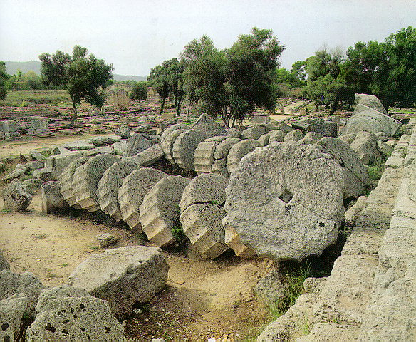

Zeusov tempelj v Olimpu. Zgradili so ga zato, ker so bile igre posvečene njemu.

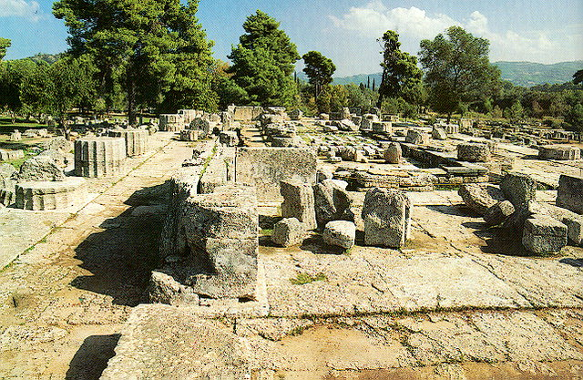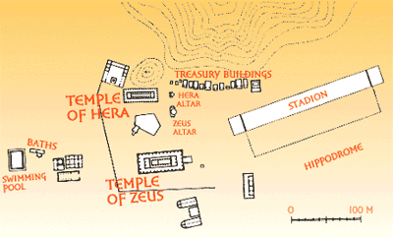

Postavitev zgradb v mestu Olimp.